2024～2025学年高三第二学期学情调研考试(二十七)

历　　史

(满分：100分　考试时间：75分钟)

2025．3

一、 选择题：本题共15小题，每小题3分，共45分。在每小题给出的四个选项中，只有一项是符合题目要求的。

1. 下表为我国部分原始文化遗址的考古发现。这表明远古中国(　　)

|  |  |  |
| --- | --- | --- |
| 文化遗址 | 距今时间 | 出土文物 |
| 江西万年仙人洞遗址 | 1.8万年 | 大量水稻植硅石 |
| 浙江浦江桥头遗址 | 11 000—8 500年 | 炭化稻米、稻壳等 |
| 河南舞阳贾湖遗址 | 9 000年 | 炭化稻米 |
| 北京门头沟东胡林遗址 | 11 000—9 000年 | 炭化人工栽培粟和黍 |

A. 农业科技领先世界 B. 社会出现贫富分化

C. 南方农业水平较高 D. 史前农业多元并进

2. 魏晋南北朝时期，私家修史盛行。史学突破了纪传体、编年体的限制，出现了中国历史上前所未有的史学发展新局面。这主要是因为(　　)

A. 国家统一社会较为安定 B. 史学著述氛围相对宽松

C. 士族阶层垄断政治权力 D. 官修史书质量难以保证

3. 唐朝时期，庶族寒士对自己的前途与未来充满自信，对社会倾注了满腔的热情，因而使唐代文化具有一种明朗高亢、奔放热烈的时代气质。这种现象的出现，主要是因为唐朝(　　)

A. 社会流动性有所加强 B. 国家放松对社会的控制

C. 门第观念已不复存在 D. 江南地区经济逐步开发

4. 金太宗年间曾以“好生德洽，民不犯上”“天下不可以马上治”等为科举试题。金章宗诏令：“律科举人止知读律，不知教化之原，必使通治《论语》《孟子》，涵养器度。”由此可见，金朝(　　)

A. 休养生息发展农业生产 B. 重视教化促进政权稳定

C. 推行汉制彰显王朝正统 D. 追溯华夷共祖以固社稷

5. 四川《威远县志》(乾隆版)中有一份“十家牌”，开首就告示：“严禁啯匪，禁止邪教、巡查赌博，踩缉逃盗，包唆词讼，酗酒打架……以上各条挨户稽察，倘敢隐匿，罪连十家”。这说明当时(　　)

A. 地方基层自治成效明显 B. 什伍连坐制度逐步形成

C. 保甲治安职能严密苛峻 D. 官员考核制度日趋完善

6. 下表为19世纪末20世纪初中国经济领域出现的一些新气象。这反映出当时中国(　　)

|  |  |
| --- | --- |
| 1872年 | 上海轮船招商局发行股票 |
| 1882年 | 上海平准股票公司成立 |
| 1897年 | 盛宣怀在上海创办中国通商银行 |
| 1900年 | 香港成立第一家百货公司——先施百货公司 |

A. 商业经营方式发生变化 B. 商贸领域产生垄断组织

C. 商品贸易种类逐步增多 D. 出现了开办工厂的热潮

7. 20世纪初，武汉市政陆续修建中山公园、汉口府前公园、武昌蛇山公园等。公园内或是建有中式亭台楼阁，或是建有运动场、游泳池、溜冰场、民众教育馆和中山纪念堂等。这些公园的建立(　　)

A. 开启了中国城市化进程 B. 改变了城市的管理模式

C. 是传统经济发展的产物 D. 有利于提高居民的素养

8. 五四运动期间，北京多所高校的学生们在课堂讨论、校园刊物中大量使用白话文，还组织白话文演讲比赛、戏剧表演等活动，一些传统的文言文社团受到冲击，白话文社团则迅速壮大。这一现象反映出(　　)

A. 传统文化的阵地已消失 B. 教育体制发生了根本变革

C. 新思想的影响日益深入 D. 白话文成为全国通行语言

9. “苏区政权开红花，花根扎在穷人家，一心一意为民众，团结工农闯天下”“人民政权苏维埃，恩情比天还要大，领导人民分田地，分田分屋又废债”，苏区时期这些民歌的广泛流传反映出(　　)

A. 国民革命运动蓬勃兴起 B. 革命根据地群众基础深厚

C. 抗日民主政权备受认同 D. 解放区土地改革成效显著

10. 1984年4月8日，中共无锡县委发出了《关于转发堰桥乡党委“抓‘一包三改’促经济发展”的经验的通知》。不久，《人民日报》在头版刊登了题为《堰桥乡镇企业全面改革一年见效》的报道，将学习“一包三改”经验推向高潮。堰桥乡“一包三改”的主要背景是(　　)

A. 农村实行家庭联产承包责任制 B. 城市经济体制改革全面展开

C. “南方谈话”解放了人们思想 D. 社会主义初级阶段理论提出

11. 古埃及人认为，由于尼罗河泛滥季节时间有限，这需要埃及人行动起来，抓住时机防洪灌溉，合理引流，否则尼罗河神的恩赐将会付诸东流。由此，埃及社会形成了掌权者顺应尼罗河泛滥规律统筹管理、众人自觉顺从的社会秩序。这表明古埃及(　　)

A. 文明发展能兼收并蓄 B. 自然灾害频繁发生

C. 政治文明受地域影响 D. 依赖宗教进行统治

12. 16世纪，一位威尼斯商人抱怨：“葡萄牙人在印度购买香料的价格低得离谱，他们以如此低廉的成本，将香料大量运抵欧洲；导致我们在东方贸易中的利润大幅缩水。”这一现象表明(　　)

A. 商业革命冲击传统贸易格局 B. 贸易发展推动商品世界性流动

C. 价格革命引发经济秩序混乱 D. 葡萄牙成为世界贸易体系中心

13. 1900年，乌拉圭作家罗多出版的《爱丽儿》以精灵爱丽儿象征自由、崇高的精神生活，勾勒出拉美政治文化的思想底色，质疑美式个人主义、平等主义与民主观念的哲学根基，被誉为拉美“理想与信仰的旗帜”。据此可知，该书的价值在于(　　)

A. 揭露资本主义剥削本质 B. 增强拉美国家文化自信

C. 指导拉美民族独立运动 D. 融合拉美社会多元文化

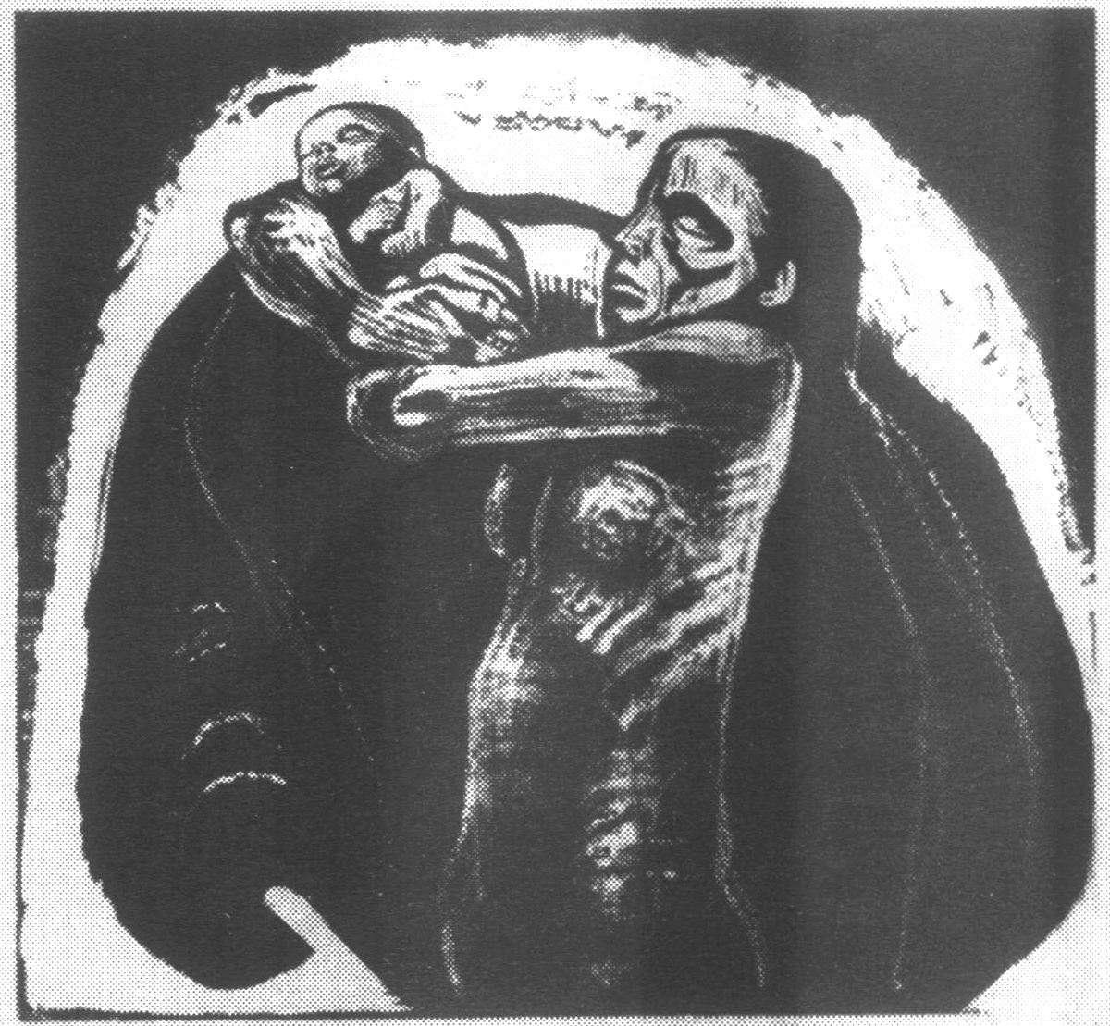

14. 右图为德国女艺术家凯绥·珂勒惠支在1921年到1923年间创作的《战争》系列木刻版画《牺牲》。该画作(　　)

A. 反映了无产阶级的悲惨处境

B. 促进了妇女解放运动的发展

C. 体现了对战争与和平的反思

D. 是经济危机时代的真实写照

15. 下图为“2000—2022年世界、发达国家、新兴市场国家和发展中国家GDP增速的数据统计”。这反映出(　　)

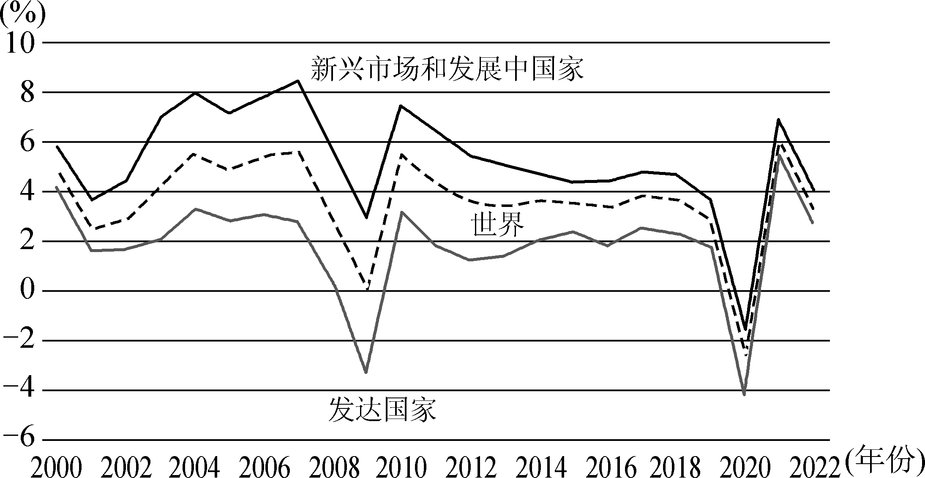

A. 发展中国家主导经济全球化 B. 发达国家的经济总量不断下降

C. 新兴市场国家合作愿望强烈 D. 世界经济增长力量逐渐多元化

二、 非选择题：本大题共4小题，共55分。

16. (16分)阅读材料，完成下列要求。

材料一　在古代中国，儒家文化历经数千年传承不衰。从先秦儒学创立，孔子周游列国传播“仁”“礼”思想，到汉武帝“罢黜百家，独尊儒术”，儒家学说定于一尊，成为官方正统。此后，历代儒生通过注疏经典传承发展，如朱熹编著《四书章句集注》，以理学思想重新诠释儒学，为科举所用。民间则以家族祠堂为据点，通过祭祀、族规家训传承儒家伦理，“忠”“孝”观念深入人心，在传统节日、婚丧嫁娶等民俗活动中亦处处彰显儒家文化烙印，维系着社会秩序与民族认同。

——摘编自王晓明《中国传统文化传承研究》

材料二　拜占庭帝国原本就是古希腊和希腊化一度繁盛的地区，它凭借强大的国力和发达的贸易网络，吸引了众多学者致力于古籍整理。他们大多精通传自于古代的世俗学问和基督教神学，并能熟练掌握标准的希腊语。他们在修复、抄写大量古希腊、罗马典籍的时候，融入自己的见解，为古典文化注入新活力。以“罗马皇帝”自称的历代皇帝甚至亲自参与各类学术活动。拜占庭文化还与古代东方文化，特别是近东文化之间也有着密切的联系。拜占庭帝国灭亡后，大批拜占庭学者随难民涌入意大利。现存于世的古希腊文献中有75%是以拜占庭手抄本的形式流入意大利。大量古典文化的作品为新兴资产阶级提供了表达新思想的理想形式。

——摘编自陈志强《拜占庭帝国史》

(1) 据材料一，概括古代中国儒家文化传承的特点和意义。(6分)

（2）据材料二，概括拜占庭帝国在文化传承方面的主要贡献，并结合所学知识分析其原因。(7分)

（3）据上述材料并结合所学知识，谈谈你对当今文化传承与发展的认识。(3分)

17.(13分)阅读材料，完成下列要求。

材料　下表是1911年武昌起义爆发后，中国部分报刊以之为头条新闻发表的消息和评论。

|  |  |  |
| --- | --- | --- |
|  | 消息 | 评论 |
| 《民立报》 | 十九日武昌兵变，闻有革党乘势起事……护卫兵出而弹压，相搏甚猛烈 | 革命党者，万恶政府下之产儿……谁为祸首，使天下糜烂至此，政府尚不自罪 |
| 《时报》 | 湖北革命党联合新军，昨晚(十九夜)起事，向督署围攻……瑞督保卫队保护出城 | 成都不失守而武昌失守，尤出人意料之外；广州不失守而武昌失守，更出人意料之外…… |
| 《申报》 | 鄂省城内新军全行叛变……与署内防兵力战……各党人均猛勇力前，虽死弗却 | 武昌之革命已成为一发难收之势，此其事为革命党举事以来最为成功之事 |

——据杨天石《近代中国风云时代与风云人物(1840—1919)》

(1) 据上述报纸“消息”内容，指出与武昌起义相关的信度较高的历史信息。(4分)

(2)据材料并结合所学知识，说明武昌起义后革命形势“一发难收”的表现及影响。(6分)

(3)据材料并结合所学知识，指出影响报纸对武昌起义报道差异的主要因素。(3分)

18.(13分)阅读材料，完成下列要求。

材料　从新中国成立到改革开放前夕，党领导人民……在社会主义革命和建设中取得的独创性理论成果和巨大成就，为在新的历史时期开创中国特色社会主义提供了宝贵经验、理论准备、物质基础。

——《中共中央关于党的百年奋斗重大成就和历史经验的决议》2021年

据材料并结合所学知识，对材料观点予以阐述。(要求：史论结合，逻辑严谨，表述成文)

19.(13分)阅读材料，完成下列要求。

材料　1929—1933年经济大危机席卷英国，传统自由放任政策失效。英国政府被迫干预经济，1931年放弃金本位制，使英镑贬值以刺激出口，并成立“农业市场法案委员会”，对农产品实行保护价格收购，调控农业生产，一定程度缓解危机冲击，为经济复苏奠定基础。二战后，英国政府延续干预风格，推行国有化政策，将煤炭、铁路、电力等关键行业收归国有，加大对公共教育、医疗投入，建立福利国家制度。但20世纪70年代，英国遭遇“滞胀”困境。1979年，英国政府出售英国石油公司的股份，拉开撒切尔时代私有化的序幕，私有化多以解除管制，鼓励私人参与竞争的形式出台。这一政策增加了企业的活力，英国劳动生产率及经济效益有了大幅度的提升。

——摘编自[英]克拉潘《现代英国经济史》

(1) 据材料并结合所学知识，分析二战后英国“延续干预风格”的主要原因。(6分)

(2)据材料并结合所学知识，概括20世纪70年代英国的经济政策的变化及其影响。(4分)

(3)据材料并结合所学知识，谈谈你对政府经济职能的理解。(3分)

2024～2025学年高三第二学期学情调研考试(二十七)(苏锡常镇)

历史参考答案及评分标准

1. D　2. B　3. A　4. B　5. C　6. A　7. D　8. C　9. B　10. A　11. C　12. A　13. B　14. C　15. D

16. (1) 特点：历史悠久(传承不断)；(1分)官方与民间共同推动；(2分)重视学术传承(发展创新)。(1分)意义：确立社会伦理规范；推动学术发展；稳定社会秩序与加强民族认同。(任答两点得2分)

(2) 主要贡献：融合东西方文化；承前启后(保存古典文化，促进文艺复兴运动)。(2分)原因：地理位置优越(地跨欧亚非)：国力强盛；贸易繁荣；学者的努力；政府的支持。(5分)

(3) 认识：重视传统文化的价值；兼收并蓄；不断创新；通过多种途径传承发展(任答三点得3分)。尊重文化的多样性

17. (1) 历史信息：起义时间和地点(十九日，武昌)；(2分)革命党领导；(1分)有战斗冲突发生。(1分)新军中起义同志

(2) 表现：各地纷纷响应，多个省份宣布独立。(2分)影响：推翻了清王朝统治：结束了君主专制；建立了民主共和政体(中华民国)；传播了民主共和理念。(4分)

(3) 因素：立场与观念(视角)；(2分)信息来源(途径)不同/受众群体不同(利益考量)等。(1分)

18. 示例：

从新中国成立到改革开放前夕，党领导人民在社会主义革命和建设中取得很多独创性的理论成果：1953年提出过渡时期总路线，将工业化建设与生产关系改造相结合；同时提出和平共处五项基本原则等外交方针；1956年中共八大、毛泽东发表《论十大关系》对社会主义建设道路作出了正确探索；提出“双百方针”，促进了社会主义文化的发展；1957年毛泽东提出关于正确处理人民内部矛盾问题的重要思想，为正确认识中国基本国情奠定了理论基础。这些理论探索为中国特色社会主义理论体系的形成提供了思想源泉。

在这些理论的指导下，我国社会主义的革命和建设取得了巨大成就：在经济方面，三大改造的完成确立了社会主义经济制度；一五计划奠定了工业化的基础；建立起比较完整的工业体系和国民经济体系；三线建设改善了国民经济布局。在政治方面，1954年召开一届人大制定了社会主义宪法，确立了社会主义政治体系：在国防、科技方面，我国取得抗美援朝战争的胜利，提高了新中国国际地位；取得了“两弹一星”的伟大成就等。在外交方面，开创独立自主的和平外交，为国家建设争取了有利的国际环境；20世纪70年代中国外交打开新局面，进一步拓展了外交活动的舞台。这些成就为中国特色社会主义的发展奠定了坚实基础。

新中国成立到改革开放前这一时期，是中国特色社会主义的奠基岁月，其功绩影响深远。

19. (1) 主要原因：30年代干预政策的成功实践；(2分)二战的生死存亡教训；(1分)自由放任政策的弊端；(1分)社会主义对资本主义冲击；(1分)现代科技发展的需求。(1分)凯恩斯主义的影响

(2) 变化：减少干预。(2分)(如答“私有化”1分)影响：促进了经济的恢复与发展；(1分)但不能从根本上消除危机。(1分)

(3) 理解：经济政策应适时调整；国家宏观调控(干预)与市场调节相结合；关注社会整体利益。(3分)